虽然我们已经快进入AI时代了。但是至少在目前为止，计算机还只是没有自主意识和思考能力的机器。因此，关于数学运算的优先顺序，还需要我们还告诉机器怎么做。

在这一课的内容中，我们会介绍一些使用Python进行数学运算的常见错误，以及如何采用正确的方式。

好了，首先打开Jupyter Notebook，具体的操作就不再重复了。

接下来，我们想要计算的是，让5减去1，然后乘以2。

那么在Python中应该怎么表达呢？

5 - 1 \* 2

是这样的吗？让我们试试看。咦？结果似乎有点不对。

大家都知道刚才的计算，我们希望看到的结果是8，但这里输出的结果是3。

问题出在哪儿呢？

在Python中，进行四则运算的顺序不是按照我们日常生活中所理解的那样，从左到右依次执行，而是遵循所谓的BODMAS顺序。

每个字母代表一种特定的运算，而排在BODMAS前面的运算将优先运行。

所谓的B代表Brackets，或者说括号()

注意是半角的括号，而不是中文全角的括号。

所谓的O代表Order，这个指的是幂运算或开方运算。

D代表Division，也就是除法。

M代表Multiplication，也就是乘法。

A代表Addition,也就是加法。

S代表Subtraction，也就是减法。

因为Python遵循的是BODMAS运算顺序，因此，如果我们使用下面的表达式：

5 - 1 \* 2

在Python中的运算顺序是：

1.首先计算1\*2，得到2

2.然后计算5减去2，得到3.

那么，如果我们想得到正确的结果，应该如何运算呢？

很简单，既然在BODMAS中括号排在第一，那么我们可以在 1 \* 2的外面加一个括号：

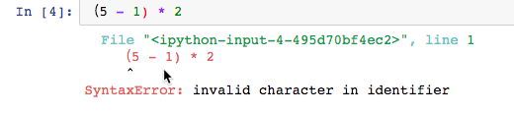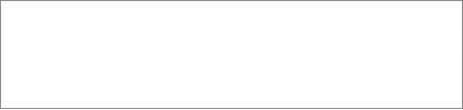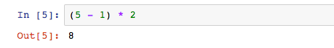

(5 - 1) \* 2

且慢，为什么会提示这种奇怪的错误呢？

注意我刚才提到过，我们在Python语言中使用括号时，特别是代表BODMAS运算的括号时，一定要用英文半角。重新输入看看：

好了，现在一切正常了，我们得到了希望看到的运算结果。

所以，这里有一个小小的技巧，如果你不确定BODMAS的运算顺序，那么只需要把需要优先运算的内容放到括号里面，就能保证不会犯一些低级错误了~

好了，本课的内容就到此结束了。

在下一课的内容中，我们将开始学习如何开发第一个真正意义上的Python小项目。让我们下一课再见~